

|  |  |
| --- | --- |
| **Министерство образования и науки**  **Российской Федерации**  **Государственное образовательное учреждение высшего образования «МОСКОВСКИЙ АВТОМОБИЛЬНО-ДОРОЖНЫЙ**  **ГОСУДАРСТВЕННЫЙ ТЕХНИЧЕСКИЙ УНИВЕРСИТЕТ**  **(МАДИ)»** |  |

**Факультет «Автомобильный транспорт»**

**Кафедра «Высшая математика»**

**Отчет по лабораторной работе №1  
на тему: «Реализация стека/дека»  
по дисциплине «Структуры и алгоритмы обработки данных»**

**Выполнил:**

Учебная группа ________1бПМ______  
ФИО Цыганов Роман Юрьевич

**Принял:**

Звание ___старший преподаватель____

ФИО _ __Кутейников Иван Алексеевич

«____»_______________________2023г.

# **Содержание**

Оглавление

Содержание 2

Цель и постановка задачи 3

Алгоритм решения 4

Результат решения 5

Заключение 6

Прилоложение 7

# **Цель и постановка задачи**

Разработать программу обработки данных, содержащихся в заранее подготовленном файле, в соответствии с индивидуальным заданием. Программа должна включать модуль, содержащий набор всех необходимых средств (типов, подпрограмм и т.д.) для решения поставленной задачи.

Вариант 8.

Дан текстовый файл с программой на алгоритмическом языке. За один просмотр файла проверить баланс квадратных скобок в тексте, используя дек.

# **Решения**

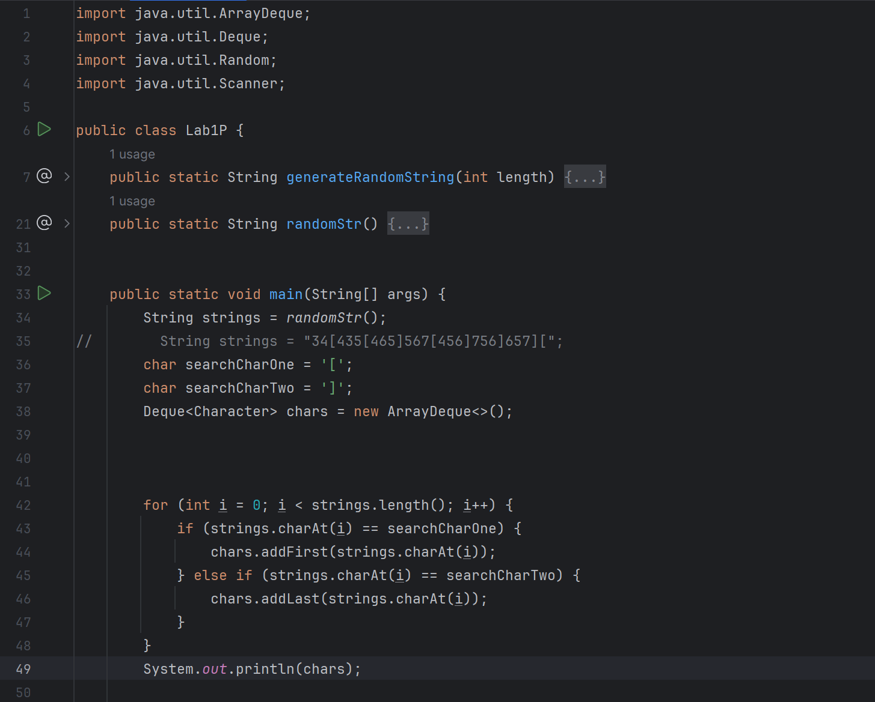

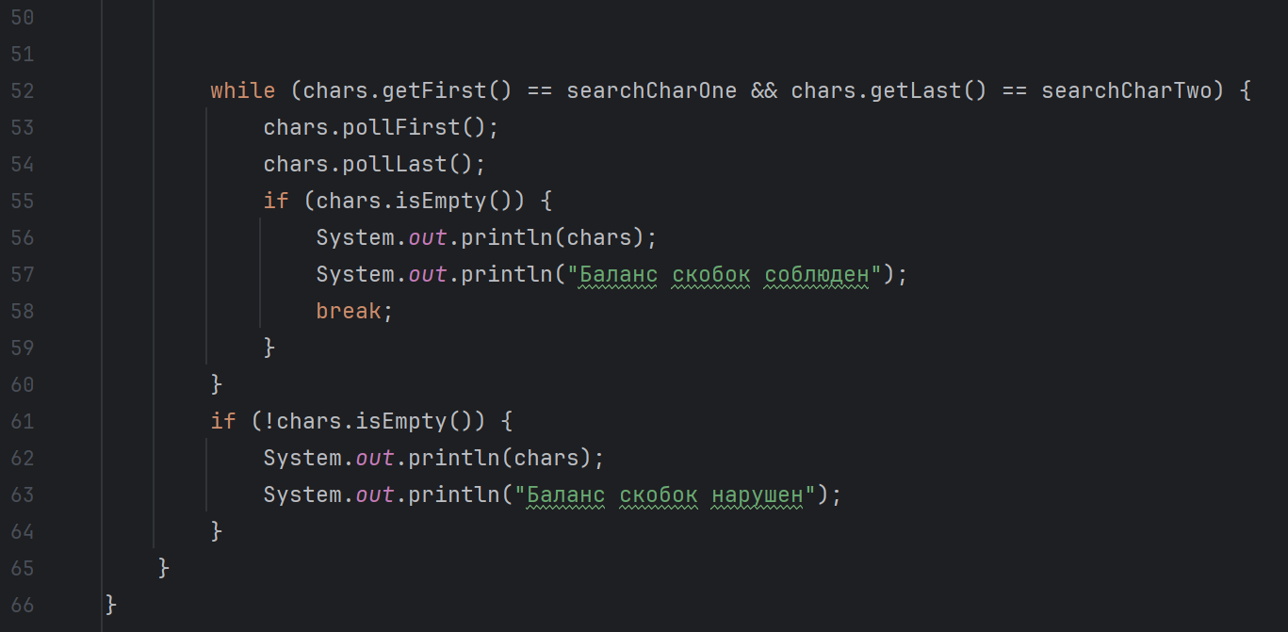

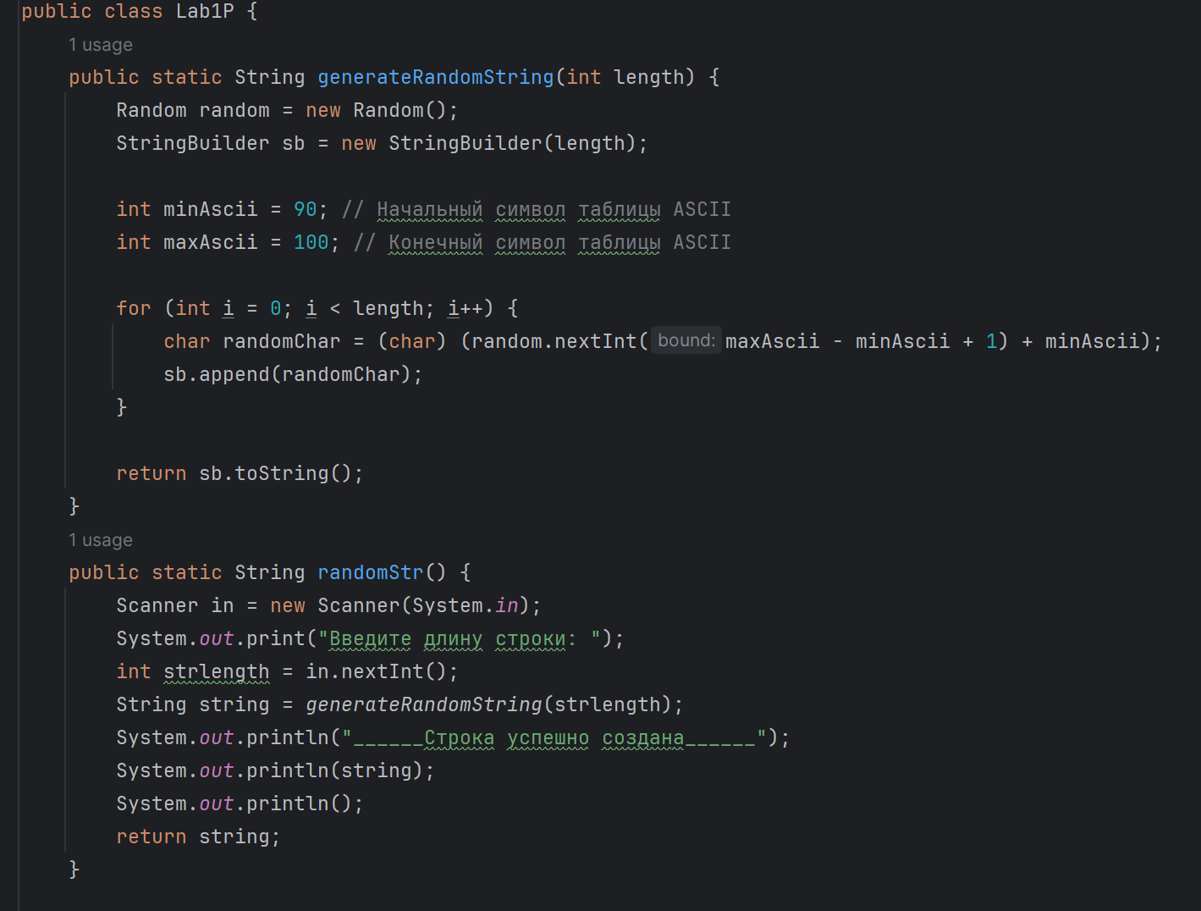

# **Результат решения**

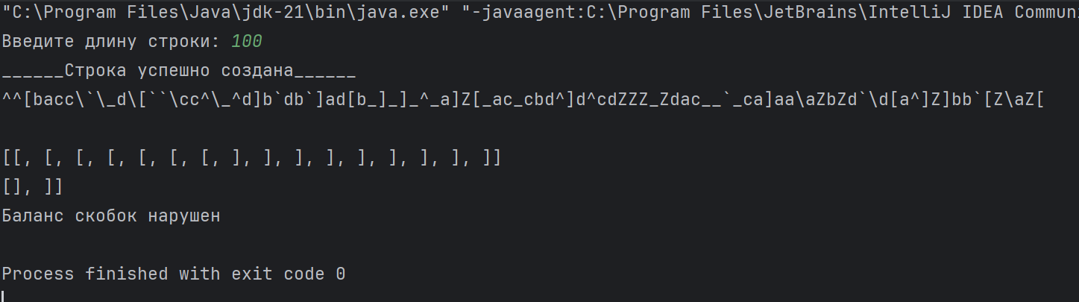

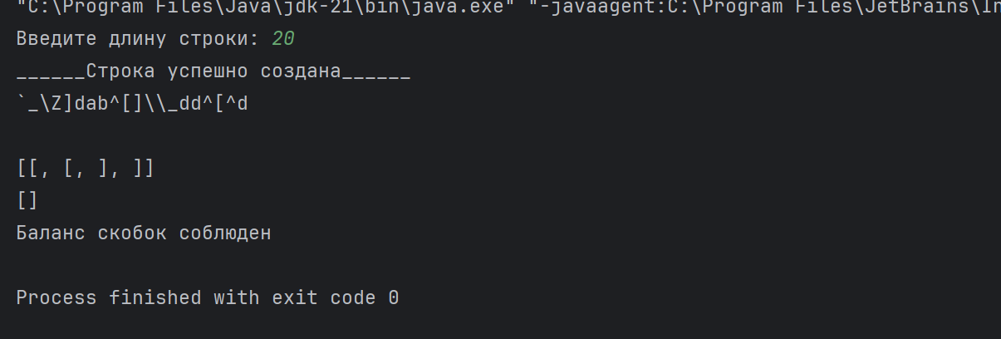

# **Заключение**

Научился использовать абстрактные классы дек и стек для решения задач. Изучил новый синтаксис.